Verkeersbesluit reserveren 20 parkeerplaatsen voor het opladen van elektrische voertuigen op 10 locaties in de gemeente Zundert
ONS KENMERK: Z22-003682
Het college van burgemeester en wethouders van de gemeente Zundert;

Gelet op
• Artikel 18 eerste lid, onder d van de Wegenverkeerswet 1994 (hierna: WVW1994) zijn burgemeester en wethouders bevoegd tot het nemen van verkeersbesluiten in de gemeente Zundert.
• Artikel 15, eerste lid, van de WVW1994 moet een verkeersbesluit worden genomen voor de plaatsing of verwijdering van de in artikel 12 van het Besluit Administratieve Bepalingen inzake het Wegverkeer (hierna: BABW) genoemde verkeerstekens, alsmede voor onderborden voor zover daardoor een gebod of verbod ontstaat of dit wordt gewijzigd.

Grondslag
Overeenkomstig artikel 2, lid 1, sub a t/m d, en lid 2, sub a, van de WVW1994 en artikel 21 van het BABW op de bovengenoemde weg maatregelen dienen te worden genomen met als doel:
a. het verzekeren van de veiligheid op de weg;
b. het beschermen van weggebruikers en passagiers;
c. het voorkomen of beperken van door het verkeer veroorzaakte aantasting van het karakter of van de functie van objecten en gebieden;
en vanuit het volgende belang van artikel 4 van de Wegenverkeerswet 1994:
d. het bevorderen van een doelmatig of zuinig energiegebruik;
Op basis van bovenstaande overweging en met inachtneming van:
• de Wegenverkeerswet 1994;
• het Besluit Administratieve Bepalingen inzake het Wegverkeer;
• uitvoeringsvoorschriften BABW inzake verkeerstekens;
• het Reglement Verkeersregels en Verkeerstekens 1990;
• de Algemene wet bestuursrecht;
• het verkeersbordenboek (VNVF);
• Algemeen mandaat-, volmacht-, en machtigingsbesluit gemeente Zundert 2021.

Motivering en belangenafweging
Overwegende dat:
• de provincie Noord-Brabant en Limburg elektrisch rijden willen bevorderen en samen de NAL regio Zuid vormen;
• de provincies Noord-Brabant en Limburg namens de gemeente Zundert een contract met Vattenfall hebben afgesloten voor “Plaatsing en exploitatie van slimme laadinfrastructuur”;
• de gemeente Zundert via de provincie een concessieovereenkomst is aangegaan met Vattenfall voor het verlenen van openbare laaddiensten;
• de provincies Noord-Brabant en Limburg met dit contract namens de deelnemende gemeenten invulling geven aan de doelstellingen en vereisten zoals opgenomen in de Nationale Agenda Laadinfrastructuur (NAL);
• de plankaart is opgesteld waarin 10 locaties in de gemeente Zundert zijn bepaald waar op basis van de geprognotiseerde behoefte een laadpaal kan worden geplaatst;
• de laadlocaties zijn bepaald aan de hand van toekomstprognoses per wijk tot 2025, de plaatsingscriteria zoals afgestemd met de provincies en deelnemende gemeenten en lokale kennis vanuit de gemeente Zundert;
• de onderstaande verkeersmaatregelen, als bedoeld in artikel 2 WVW 1994, kunnen leiden tot het beperken van door het verkeer veroorzaakte overlast, hinder of nadelige gevolgen voor het milieu, zoals bedoeld in de Wet Milieubeheer;
• de eigenaar of houder van een elektrische auto is toegestaan deze auto te parkeren op een door het college gereserveerde parkeerplaats voor het opladen van een elektrische auto, indien de auto wordt aangesloten aan het oplaadpunt bij de parkeerplaats;de genoemde weggedeelten in beheer zijn bij de gemeente Zundert;
• gemeente Zundert via het digitale bewonersplatform Samen Zundert aan de bewoners gevraagd heeft om hun mening te geven over de voorgestelde locaties;
• mede naar aanleiding hiervan twee locaties voor laadpalen zijn gewijzigd. De oorspronkelijke locatie aan de Bredaseweg is verplaatst naar de Meirseweg en de oorspronkelijke locatie aan de Hertogstraat is verplaatst naar een locatie aan Spitter;
• het verkeersbesluit is voorgelegd aan de politie;
• de gemeente de bevoegdheid heeft om parkeerplaatsen te reserveren voor uitsluitend het opladen van elektrische voertuigen, door middel van een verkeersbesluit;
• de laadpaal gelijktijdig twee elektrische auto’s kan opladen en er daarom bij iedere laadpaal twee parkeerplaatsen gereserveerd dienen te worden als parkeerplaats uitsluitend bedoeld voor het opladen van elektrische auto’s. In beginsel wordt er één parkeerplek ingericht en bij veelgebruik wordt de tweede parkeerplek ook ingericht voor het opladen van elektrische auto’s;
• door het tegelijk nemen van een verzamelverkeersbesluit voor alle locaties van de plankaart, de doorlooptijd van het aanvraag- en realisatieproces van de laadinfrastructuur wordt verkort;
• dat de maatregel, gelet op artikel 2 van de Wegenverkeerswet, strekt tot het verzekeren van de veiligheid op de weg, het beschermen van weggebruikers en passagiers en het voorkomen of beperken van door het verkeer veroorzaakte aantasting van het karakter of van de functie van objecten en gebieden;
• het treffen van een verkeersmaatregel een normale maatschappelijke ontwikkeling is waarmee eenieder kan worden geconfronteerd en waarvan de nadelige gevolgen in beginsel voor rekening van betrokkenen behoren te blijven;
• er geen aanwijzingen zijn dat er sprake is van belangen die strijdig zijn met de gewenste verkeersmaatregelen, in die mate dat gesproken kan worden van onevenredigheid als bedoeld in artikel 3:4, lid 2, van de Algemene wet bestuursrecht.

Mede gelet op
• Gelet op artikel 24 van het BABW is overleg gepleegd met de politie inzake de handhaafbaarheid. De politie heeft op 28 juni 2022 positief geadviseerd. Handhaving vindt plaats in het kader van routinematige activiteiten en kan, gelet op de prioritering van de politietaken, ook plaatsvinden door de buitengewoon opsporingsambtenaren (BOA’s) van de gemeente Zundert die daartoe bevoegd zijn.
• Gelet op artikel 25 van het BABW is overleg gepleegd met het ten aanzien van die andere wegen bevoegd gezag.
• Gelet op artikel 26 van het BABW wordt dit besluit bekendgemaakt door op de in de artikelen 5 onderscheidenlijk 6 van de Bekendmakingswet bepaalde wijze. Dit verkeersbesluit wordt gepubliceerd in het Gemeenteblad.

Besluiten
1. Het aanwijzen van 20 parkeerplaatsen uitsluitend bedoeld voor het opladen van elektrische voertuigen op de locaties zoals opgenomen in de bij dit besluit behorende bijlage 1 ´Lijst laadlocaties´ en bijlage 2 ´Plaatsingskaart Openbaar Laadnetwerk´;
2. Om bovenstaande reden de borden E4 van bijlage 1 van het Reglement Verkeersregels en Verkeerstekens 1990 (RVV 1990) te plaatsen met onderbord ´alleen voor opladen elektrische voertuigen´.

Zundert, 5 juli 2022
Hoogachtend,
burgemeester en wethouders van Zundert,
namens dezen,
drs. A.I.J. Wagemans
directeur

Bijlagen
Bijlage 1: Lijst laadlocaties
De gemeente Zundert heeft besloten om ten behoeve van het opladen van elektrische voertuigen parkeerplaatsen te reserveren in de gemeente Zundert.
1. Laadpaal ID 0879-27: Twee parkeerplaatsen ter hoogte van de Achtmaalseweg 193A, 4885AZ Achtmaal
2. Laadpaal ID 0879-39: Twee parkeerplaatsen ter hoogte van de Zwaluwenhof 10, 4881XX Zundert
3. Laadpaal ID 0879-42: Twee parkeerplaatsen ter hoogte van de Jasmijnring 21, 4881HT Zundert
4. Laadpaal ID 0879-43: Twee parkeerplaatsen ter hoogte van de Berkenring 28, 4881HC Zundert
5. Laadpaal ID 0879-64: Twee parkeerplaatsen ter hoogte van de Bremakker 2, 4891ND Rijsbergen
6. Laadpaal ID 0879-66: Twee parkeerplaatsen ter hoogte van de Dries 30, 4891NN Rijsbergen
7. Laadpaal ID 0879-68: Twee parkeerplaatsen ter hoogte van de Koningin Emmastraat 2, 4891XG Rijsbergen
8. Laadpaal ID 0879-69: Twee parkeerplaatsen ter hoogte van de Beatrixstraat 21, 4891AW Rijsbergen
9. Laadpaal ID 0879-92: Twee parkeerplaatsen ter hoogte van de Bredaseweg 4, 4881DE Zundert
10. Laadpaal ID 0879-93: Twee parkeerplaatsen ter hoogte van de Spitter 26, 4881VV Zundert

Bijlage 2: Plaatsingskaart openbaar laadnetwerk
1. Laadpaal ID 0879-27: Achtmaalseweg 193A, 4885AZ Achtmaal
Coördinaten: 51.453491761076805, 4.5818433626041895
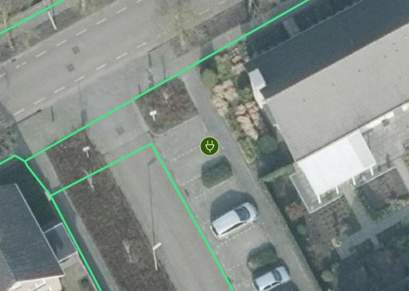
2. Laadpaal ID 0879-39: Zwaluwenhof 10, 4881XX Zundert
Coördinaten: 51.466315697072616, 4.649142241298847
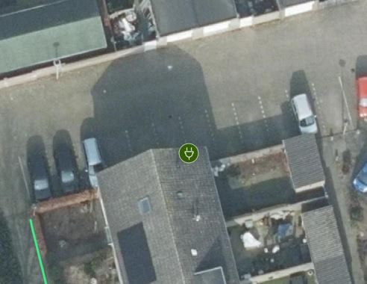
3. Laadpaal ID 0879-42: Jasmijnring 21, 4881HT Zundert
Coördinaten: 51.469963385219756, 4.648996540380722
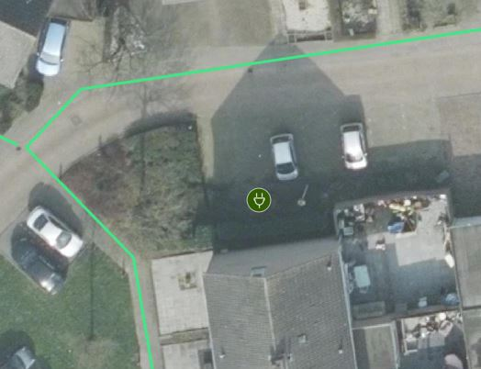
4. Laadpaal ID 0879-43: Berkenring 28, 4881HC Zundert
Coördinaten: 51.470746643950775, 4.653358363731513
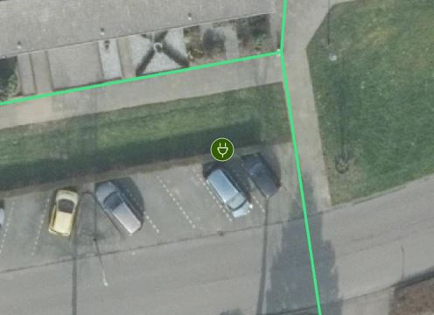
5. Laadpaal ID 0879-64: Bremakker 2, 4891ND Rijsbergen
Coördinaten: 51.515005820607, 4.689480346680085
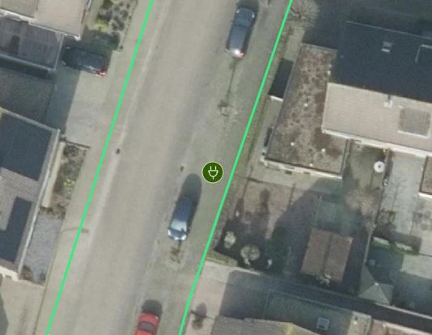
6. Laadpaal ID 0879-66: Dries 30, 4891NN Rijsbergen
Coördinaten: 51.516638203593146, 4.691951838499222
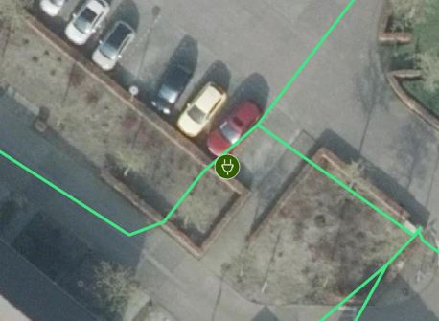
7. Laadpaal ID 0879-68: Koningin Emmastraat 2, 4891XG Rijsbergen
Coördinaten: 51.51758403462114, 4.696579466054601
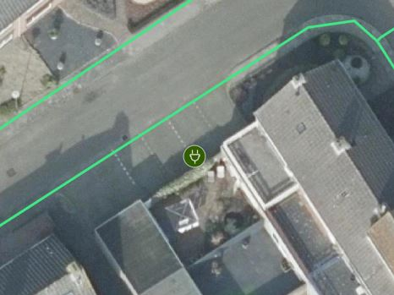
8. Laadpaal ID 0879-69: Beatrixstraat 21, 4891AW Rijsbergen
Coördinaten: 51.51982302793334, 4.699798821844695
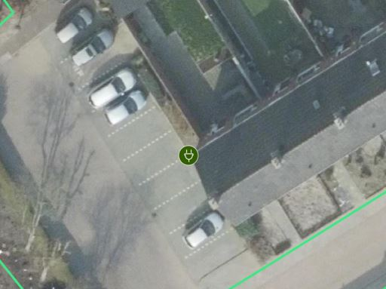
9. Laadpaal ID 0879-92: Bredaseweg 4, 4881DE Zundert
Coördinaten: 51.47319248045923, 4.666711727692501
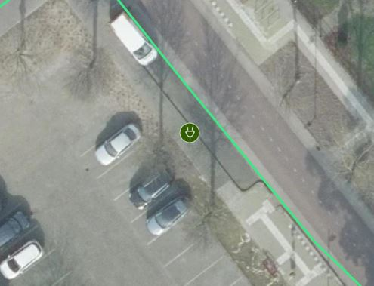
10. Laadpaal ID 0879-93: Spitter 26, 4881VV Zundert
Coördinaten: 51.473184195299325, 4.656249945582715
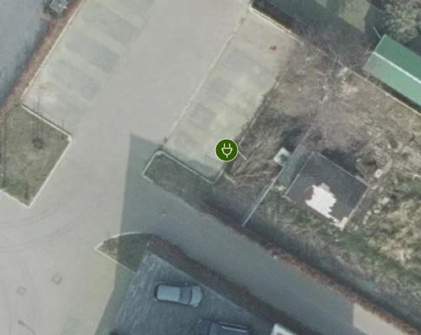

Rechtsbescherming
Bezwaar
Bent u belanghebbende en bent u het niet eens met ons besluit? Dan kunt u bezwaar maken. Zorg dat u binnen zes weken na de datum van publicatie van het besluit bezwaar maakt. Anders kunnen wij uw bezwaar niet meer behandelen.
U kunt uw bezwaarschrift op papier bij ons inleveren. Het is niet mogelijk om per e-mail bezwaar te maken. U schrijft een brief met minimaal de volgende onderdelen:
1. Uw naam en adres
2. Datum waarop u het bezwaarschrift schrijft
3. Tegen welk besluit u bezwaar maakt
4. Kopie van het besluit waartegen u bezwaar maakt
5. Waarom u daartegen bezwaar maakt
6. Uw handtekening
U stuurt uw bezwaarschrift naar: Burgemeester en wethouders van de gemeente Zundert, Postbus 10.001, 4880 GA Zundert. U kunt het bezwaarschrift ook bij de receptie van het gemeentehuis inleveren.
U kunt de rechter vragen om voorlopig te oordelen
Het besluit treedt in werking de dag na de datum van publicatie of de dag na afloop van de bezwaartermijn. Het besluit blijft bijna altijd gelden in de tijd dat uw bezwaarschrift in behandeling is. Wilt u dit niet en is er spoed? Dan kunt u aan de rechter vragen om voorlopig te oordelen over ons besluit. Dit heet een voorlopige voorziening. Meer informatie vindt u op: www.rechtspraak.nl. U gaat naar > Uw situatie > Een rechtszaak starten > Voorlopig oordeel bij spoed.
Aanvragen
U kunt de voorlopige voorziening op twee manieren aanvragen:
1. Digitaal via www.rechtspraak.nl. U gaat naar > Uw situatie > Een rechtszaak starten > Voorlopig oordeel bij spoed > Meer over een voorlopige voorziening > Verzoek indienen > Rechtbanken;
2. U stuurt een brief naar: De voorzieningenrechter van de Rechtbank Zeeland-West-Brabant, Postbus 90006, 4800 PA Breda.
Kosten
U betaalt zelf de kosten voor het aanvragen van een voorlopige voorziening. Op www.rechtspraak.nl leest u wat u betaalt. U gaat hiervoor naar > Uw situatie > Griffierecht berekenen > Bestuursrecht.
Heeft u nog vragen?
Wilt u meer weten over het maken van bezwaar? Dan kunt u contact opnemen met de secretaris(sen) van de commissie voor de bezwaarschriften. U kunt bellen naar telefoonnummer 076-599 56 00 of mailen naar gemeente@zundert.nl.

